注重思维能力培养的小学英语词汇教学策略探索
—以《小学英语牛津教材2B M3U3 Clothes》为例
上海市世界外国语小学 刘丽君

摘要
我校是一所民办外语类特色小学。学校英语课程包括九年义务教育课本《英语》（牛津上海版）教材、台湾地区出版的《佳音儿童英语》以及根据《英语》（牛津上海版）模块和单元主题开发的校本故事教材《Kids’ Stories》，课时时间有限，词汇容量比较大。在词汇教学中，如何通过发展和培养思维能力帮助学生提高词汇学习的效率，是我们需要思考解决的问题。本文从理论依据、教学实践和策略总结三个方面，以《小学英语牛津教材2BM3U3 Clothes》为例，在词汇教学中结合思维学习过程的六个层次，采用归纳、联想、演绎、运用等词汇教学方法，提出了“创设情境、整体设计”、“重视输入、强化应用”以及“适度挑战、发展思维”等有效的词汇教学策略。

关键词
词汇教学策略 思维能力培养 外语类特色小学

在民办外语类特色小学中，由于教材增多、词汇量增大，教师在词汇教学中会存在脱离语境直接教词汇的现象，学习效果并不理想。此外，过分关注词汇的拼写，过多停留在低阶思维的记忆阶段，用大量机械性操练的方式来学习词汇，也影响了学生主动学习的积极性。低阶思维能力通常是通过被动学习和独自练习所得到的，而高级思维能力需要主动学习和共同协作，能帮助学生更好地解决问题，将某一领域的技巧转移到另一领域，从一个熟悉的情景运用到一个全新的、不同的情景中，或者是不同的环境条件下，从而逐渐成为思辨的学习者。因此，在词汇教学中，如何通过发展和培养思维能力（尤其是高阶思维能力）帮助学生提高词汇学习的效率，是我们需要思考解决的问题。

- 在词汇教学中培养思维能力的理论依据
词汇是语言学习的基础，是语言习得和输出的必备要素。
词汇的语境理论对我们有两点启示：（1）基于上下文的词汇教学。吕叔湘（1979）在谈论词汇学习时说过：“词只有嵌在上下文里，才有生命，才容易记住，才知道用法。”因此，教师要尽量在语境中呈现词汇，在语境中教授词汇，学生才能在语境中习得词汇。（2）基于语篇的词汇教学。当代认知理论认为，建立在离散、孤立、无统一主题的句子之上的语言学习是不正确的。（Hadley，2003）。
早在1960年，美国教育协会就在“美国教育的中心目的”一文中声明“强化并贯穿于所有各种教育目的的中心目的—教育的基本思路—就是要培养思维能力”。新一轮的《上海市中小学英语课程标准》（2016）中提出：“作为隐性素养的思维方式决定了显性素养即语言知识和语言技能的发展。如何在词汇教学中培养和发展学生思维能力是帮助学生更有效的学习和夯实词汇的手段之一。”
设计词汇教学时，参照美国教育家布卢姆提出的认知领域教育目标，可以将思维学习过程分为六个层次，由低到高依次是记忆、理解、应用、分析、评价和创新（Lorin W. Anderson，2009）。
1．记忆/回忆（Remember）在长时记忆中提取相关的知识，包括具体事实、方法、过程、理论等的回忆。
2．理解（Understand）从教学信息包括口头、书面和图形等交流形式中通过分类、解释、说明和阐明事实的办法来建构意义。
3．应用（Apply）是指把学到的知识应用于新的情境中。即通过已知事实、规律或者技巧，运用不同的办法或者是在新环境下来解决问题。运用的能力以知道和领会为基础，是较高水平的理解。
4．分析（Analyze）把事物细分成组成部分，通过微分，组织和归因，而分辨出各部分是如何彼此关联并构成一个整体或者一个目标。
5．评价（Evaluate）基于准则和标准作出判断。
6．创新（Create）将要素组成内在一致的整体或功能性整体。

- 在词汇教学中培养思维能力的教学实践
现以《小学英语牛津教材2B M3U3 Clothes》这节课为例，阐明如何在词汇教学中结合思维学习过程的六个层次，采用归纳、联想、演绎、运用等词汇教学方法，通过发展和培养思维能力（尤其是高阶思维能力）帮助学生提高词汇学习的效率。
- 课例背景
根据《上海市中小学英语课程标准》中课程目标的阶段要求以及《英语》（牛津上海版）教材各年段模块主题一致的编写特点，依据一、二、三年级分段目标要求，细化二年级本单元的教学目标；通过单元整体设计，定位课时目标。本模块的主题是“Things around us”, 本模块学习后，要求学生制作一个小手册，介绍不同季节里的合适服装和活动。即:To make a booklet to describe clothing items and activities in different seasons.本单元共分为五个课时，学习任务是让学生使用正确的时态来讲述自己的穿着，即：To talk about one’s dressing by using different tenses.本堂课是本单元教时中的第三课时，在第一课时里，学生通过校本故事教材《Kids’ Stories》里的第九个故事 New Clothes，学习了有关衣服的词汇，如hat, shirt, jeans等。结合一年级所学的相关词汇，学生能以I want…这一句型表达自己想购买的衣物并尽量给出合适的理由。第二课时是Clothes I wear, 结合了《佳音儿童英语3》中第九单元中的词汇，以I wear…in spring/summer/autumn/winter.这一句型来表达一年四季穿着的不同。本课时以《牛津教材2B》中M3U3 My clothes的Look and learn内容作为教学内容，进行词汇教学设计。如何在前一课时复习的基础上，通过设计发展思维能力的学习活动，帮助学生对词汇部分的融会贯通，是本节课的教学重点。本节课的核心词汇是trousers, sweater, shirt 和 coat。 根据《英语》（牛津上海版）螺旋上升的体系特色，结合一年级所学内容，我们将本节课的sub-task设定为“学生自行设计一套校服”，涵盖了衣服的颜色、功能、材质等。即：To talk about the uniform I design in different aspects.而到了第四课时，由于《佳音教材》出现了一般进行时，继续复习巩固以这些衣服为主的词汇并新授一般进行时。第五课时是对于整个单元进行复习。
表1 我校英语学科2B M3目标任务链
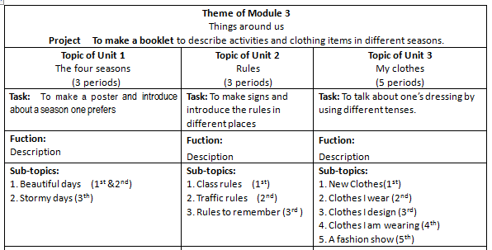
- 课例呈现
在设计词汇教学时，通过创设语言实践的情境，重点学习单元主题词、单元核心词汇及其联想词、重要句式等，启发和鼓励学生在词汇学习过程中思考、质疑、探究、想象、合作、提出问题和观点、准确表达思想，从而培养学生的高阶思维。本节课的教学步骤以及对应的思维能力发展如图所示：

1) To analyze- Recalling 思维导图，复习旧知
在基于话题情境的基础上，联想已知词汇，以思维导图--brace map来复习一二年级学生已知的有关衣服的词汇。其中，教师以不同颜色表示不同服饰的功能。并标注上位词，如shoes, accessories等。Accessories对于孩子们来说比较深，而程度较好的学生则可以通过hat, belt来猜测accessories的意思。思维导图有助于将有关服饰的词汇条理清晰地储存在大脑中，在最后输出的时候会迅速、系统。通过树立新旧知识间的联系，更好地理解其关系结构。在归纳的基础上，架构词汇网络，建立指示体系来记忆单词。
2）To remember- Categorizing 背记新词，以旧带新
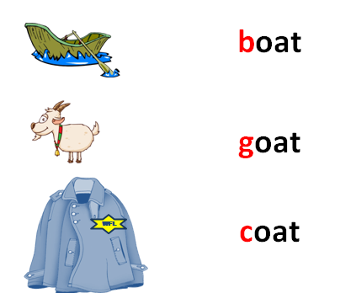
当学生有了一定的词汇量后，应注意新旧单词的联系，教会学生学会“比较”词汇，帮助学生梳理、搭建语音知识框架并及时归纳总结，教给学生行之有效的记忆方法。例如，在教“coat”这个单词时，通过寻找规律来积累词块，根据音形组合，强化记忆。由于之前学过另两个单词“goat”和”boat”, 通过问题What’s on the coat? 先把 “goat”和 “boat”这两个单词的图案设计在coat上，让学生在回答There is a goat/boat on the boat. 观察这三个单词有什么相同之处和不同之处。本来“coat”对于学生来说是个陌生的单词，和已学过的 “boat, goat”这样一比较起来，学生印象深刻，一下子就记住 coat这个单词了。
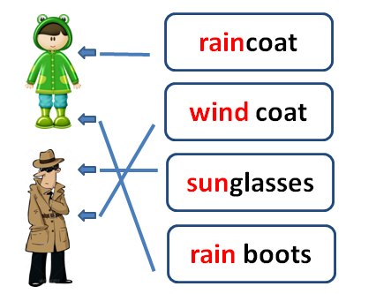
合成词（compound word）一般是指由两个单词组合而成的一个新词。小学英语里的单词有很多是合成词，把它们进行拆分再记忆会容易许多。把coat和rain, wind等结合，出示图片，猜测词义，让学生体会音、义、形的关联。根据图示，让学生们通过Match game来习得新词汇，如raincoat, windcoat等。一个合成词能让学生学会两个不同的单词，学习过程高效，而且学生也非常感兴趣，促进学习能力的发展，提高学生见词能读、听音能写的能力。

3）To understand- Using理解语义，加深体验
词汇教学离不开跟读，对于低年级学生来说机械性模仿尤为重要。它能给学生以非常清晰、明朗的印象，帮助学生准确把握单词的正确读音，但这种方法用起来比较枯燥，读多了学生会厌烦，读少了不易记住。此时，朗朗上口的歌谣就可以很好地帮我们解决这个问题，在教学中，我们可以选择现成的歌谣，或创作一些简单的歌谣，通过有节奏的说唱来重复、巩固所学的内容。例如，在巩固coat，这个新词的时候，利用佳音教材第三册中第六单元的歌曲Every Day Song这一耳熟能详的旋律，我们编写了这首新歌The blue coat, 歌词中既复习巩固了新词coat, 又是在有关衣服的情景中，唤醒学生已知句型，如The blue coat is made of wool.学生们通过自唱、同桌互唱来巩固这个单词。之后，教师出示了一系列有关clothes的旧单词，让学生们进行替代性练习，这一练习也为输出环节打下基础。小学英语词汇学习可以与歌曲有机结合，再对一些英文歌曲的部分歌词进行替换，这样会更有效的调动起孩子们的积极性，体验到快乐学习的感觉，另外也复习了以前所学的单词，加深了印象。

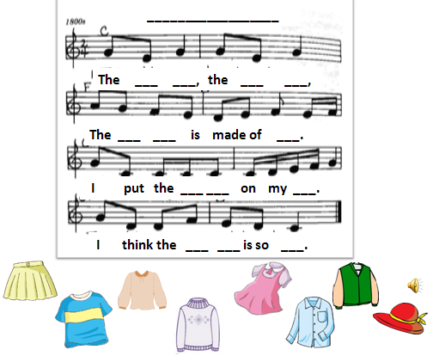

学习词汇的目的是掌握词义，词的搭配和用法。从使用词汇的角度看，词语只有组成句子或连成话语，才能实现交际功能。词汇教学不只是单词教学，单词只有组成句子和话语之后，才能实现其交际功能。在词汇教学中应充分重视造句练习法，它是从学习语言过渡到应用语言的必要途径。造句是记忆、积累和掌握单词的最好方法。在操练新词后，教师可先给出例句，然后让学生模仿造句。如，在学生学习了trousers这个新词之后，教师罗列了有关复数形式出现的服饰。学生以儿歌的形式造句，通过韵律形成语感。这些旧句型也是之前在故事书Kids’ Stories 第四册Story 9上出现的。这样的教学环节设计，充分调动学生学习语音的积极性，使他们养成乐于模仿、善于运用的良好习惯，逐步形成积累词汇的学习策略，提高词汇学习的效率。
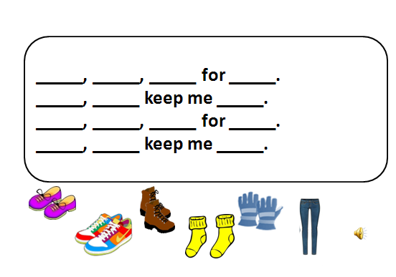
4) To apply- Integrating 运用新词，逻辑表述
在词汇教学的过程中，教师的任务不只停留在向学生不断输入新词汇和巩固已有词汇上，教师还要为学习者创造机会应用记忆库里的词汇，也就是让学生有语言输出的机会，即听、说、读、写中的说和写，语言输出是词汇学习的重要步骤。对于学生输出的语言材料，教师可以用恰当的方式为学生纠错，以加深理解，巩固记忆，达到扩大词汇量的目的。我们提倡使用多种方法，充分利用学习技巧和策略，提高英语词汇教学的效果。情景化教学就是一种避免词汇教学的单调、枯燥，行之有效的教学手段。教师可结合教学内容设置一定的语言情境、图片情境，仿佛置身于实际情景之中，从而密切单词与实物的联系，调动学生学习主动性，使他们全身心地投入学习，强化记忆。因此，在输出环节中，教师巧妙结合校本服装设计课程，以设计校服为post-task activity，通过word bank帮助学生完成post-task。教师设计的话语练习，需要学生选用单数复数各一件衣服，整个话语包括了衣服的颜色、质地、性别区别、四季区别以及衣服的功能等，把这些有关衣服的词汇有机的融入语言的输出，更促进了学生思维和表达能力的发展，为今后学习能力的提高奠定基础。
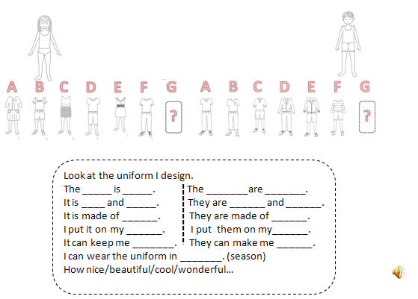
5) To evaluate- Critiquing 阅读思辨，评价伴随
在这个教学环节中，教师始终让学生坚持以词汇为主线索，体会阅读，并要求学生用所找出的关键词汇表达男女不同的衣物搭配。此外，根据四季变化是否合适的穿着以及衣服中出现的单复数概念，来检测学生是否使用合适的衣服词汇以及正确拼写。阅读过程中出现的生词，老师鼓励学生利用上下文、已知词汇和掌握的文章大意来猜测新的词汇意思，并学习这些新单词。这样的学习，使学生发现阅读不再难懂，阅读能力有所提高，学生从词汇学习能力的提升已经转向了阅读能力的提升。
在词汇教学中，教师提倡在丰富的语境中实现词汇的积累和运用。语境可以是场景、图画、话语、语篇等。就同音异义词（Homophone）来说，教师可以帮助学生专门梳理类似词语。如shirt-shorts. 这些单词只有在一定的语境中才能区分，让学生在语境中进行判断，猜测词义，加深感受。这正是教师运用了认知过程维度中高阶思维的判断层面。

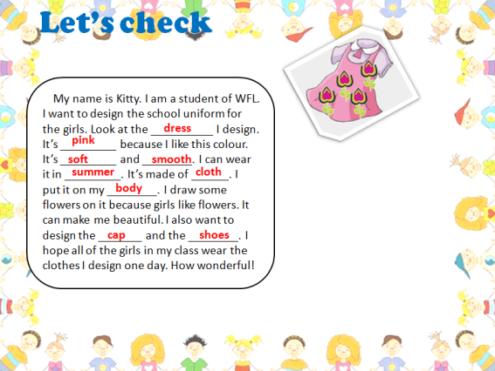
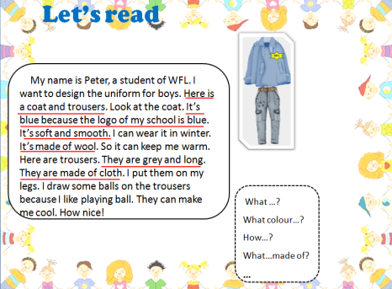

6) To create- Designing 巩固新词，分享学习
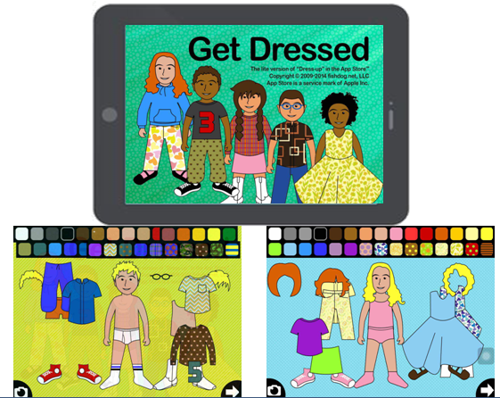
语言学习的目的是为了交流，而合作是交流的前提，也是交流的目的。合作学习既可以促进学生互相交流、共同发展，又可以培养学生合作解决问题的能力和习惯。为了培养学生自主学习的能力和合作精神，小组之间的合作学习在小学英语词汇教学中起着重要的作用。 例如，在学生完成这个Let’s design的post-task后，让学生两人一组运用本课所学的词汇、句型进行合作分享。除了课堂上的小组合作学习外，我们还可以让学生课外合作完成老师布置的任务，比如在课后通过Pad下载Paper Doll 这一APP和微信朋友圈，介绍设计的校服，给学生以词汇输出应用的舞台。通过班级学生的点赞和评价，既能充分调动学生学习英语的积极性，激励学生的参与意识和协作能力，实现课堂教学交际化，又能巩固和运用所学的词汇、句型。在练习的过程中学生培养了合作意识和团队精神，感受到集体智慧的力量，分享了成功的喜悦，真正体验到学习的快乐和乐趣。

- 在词汇教学中培养思维能力的策略总结
- 创设情境、整体设计
结合模块单元的主题创设情境，对词汇的复习、新授、操练、创生等进行整体设计。单元教学目标的制定从课程、教材、学生三个维度去思考。教师认真研读《教学基本要求》，梳理教材内容，按“Theme（主题）—Topic（话题）—Subtopic（子话题）—Unit（单元）—Activity（活动）”设计体系，选取交际活动中的真实语言材料，也重视结构形式。同时，根据布鲁姆思维学习过程的6个层次，尤其是记忆、理解和应用层面，使词汇的学习和使用反复循环，且螺旋上升。牛津教材2BM3U3 Clothes的设计实现了本单元学习内容有浅表到深入，层层递进，也符合了思维过程的递进。在三本教材的整合上需把握《小学阶段英语课程基本理念》，就我校英语课程设置来说，与时俱进的引入了三本教材的电子版本--Pad或者手机i-school口语通平台的开发和使用，这也是一种很好的媒介，让教师尝试翻转课堂。要求学生在学习新词之前，可以用i-school口语通平台做好充分预习，针对词汇学习，有类似Match，Picture reading等环节, 课前充分的预习，有利于提高学生课上词汇学习的效率。
- 重视输入、强化应用
针对外国语特色学校的学情，结合自选语篇或再构文本的输入强化词汇学习的理解和应用。我们把单词的学习蕴于话题与情境之中，通过听说读写的活动形式，赋予单词学习以活力，从而积累知识，提高交际能力。如本课例中，主题情境的创设上，除了《牛津教材》上提供的购买衣物的情境，还可以创设校服设计、时装表演等一系列围绕Clothes的情境。此外，我校从二年级开始推出Reading first 网络学习阅读平台，是一个泛读的原版书平台。结合Clothes这一主题，教师可以鼓励学生阅读相关主题的课外书籍。在原版语篇中学习词、词组和习惯用语，在语境中积累，加深对词汇的认知度，才能让学生更好的进行词汇的正确输出。
在听读活动中理解词汇，“听”和“读”是吸收语言知识的主要途径。在语篇中提高单词的复现率，以旧词带新句型，或者以旧句型带新词汇，这也是帮助学生反复接触新词，大量积累词汇的策略。校开展的二至五年级Literature circle这一阅读策略，其中Word master角色，正是通过小组合作的学习方式，分工合作，相互帮助，引导学生借助词典、Word bank、画图或者是用已有知识来解释新词等方式来解决词汇在语篇中理解和运用。
- 适度挑战、发展思维
参照思维学习的不同层次，设计具有适度挑战性的学习任务，促进高阶思维的发展。
归纳是学习者在学习的过程中，根据一系列的事实概括出一般原理，即由个别到一般的推理过程。教师在词汇教学中，可以让学生归纳派生词，如加前、后缀，常见的前缀如：un-,re-,mis-,常见后缀有，-er,-or,-ist,-ly…利用构词知识扩展词汇，这样学起新词来就省时省力。教师可以引导学生通过推理思考，使有限的词汇化为无限的生成词汇的能力。此外，教师利用同根词、合成词，经过构词分析，如beauty, beautiful，class，room和classroom等，提高学生学习词汇的兴趣，扩大词汇量。
培养学生联想的能力。例如教vegetable一词，不应直接出示中文，而是应该利用学生学过的词进行建构和讲解。启发学生运用思维导图或者Word networks等工具，来表达如: A carrot is a vegetable. A pumpkin is a vegetable. 在目的词与关键词之间建立想象链，使用关键词法策略能够使英语学习者对生词进行深加工和记忆，以此提高新词的复现率，形成长时记忆。此外，教师可以引导学生由某一个词联想到与其词义相近或相反的旧词，还可由核心词tree联想到branch, leaf, root等。
词汇学习与思维发展的关系是相互依存的，思维有效助推了词汇学习，而学习和使用词汇又能促进思维的发展。我校在词汇教学研讨过程中，集思广益，结合专家的指导和讨论，基于布卢姆提出的思维发展过程，初步完成了本校的词汇教学课型流程图，为教学设计提供了实用性工具。教师在进行词汇教学设计时，勾选DOS中的教学行为，避免DONTS中的行为，关注词汇教学的策略与语用功能，帮助学生在从词汇学习到词汇应用的过程中，通过体验和感悟，逐步形成英语思维意识、思维习惯、认知策略和交际策略，提高词汇教学实施的有效性。
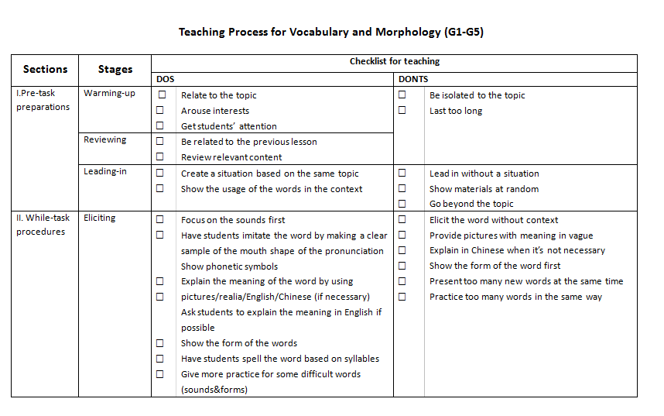

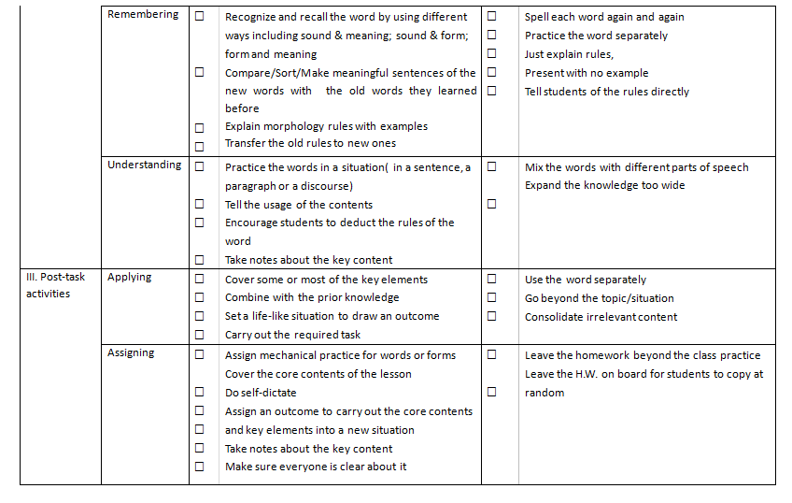

综上所述，小学英语教师应加强意识，从日常教学着手，将循序渐进发展思维能力贯穿于词汇教学的设计和实施中，体现在复习、新授、操练、创生等各个环节，优化课堂教学，提高学习词汇的成效。

参考文献：
- 吕叔湘.吕叔湘全集（第14卷）[M].沈阳：辽宁教育出版社.1979
- Hadley, A.O. Teaching Language in context. [M].Beijing: Foreign Languages Teaching and Research Press, 2003
- 上海市小学英语学科教学基本要求（试验本）上海：上海教育出版社.2016
4. 洛林.W.安德森（Lorin W. Anderson）等 布卢姆教育目标分类学:分类学视野下的学与教及其测评：完整版 北京：外语教学与研究出版社. 2009

